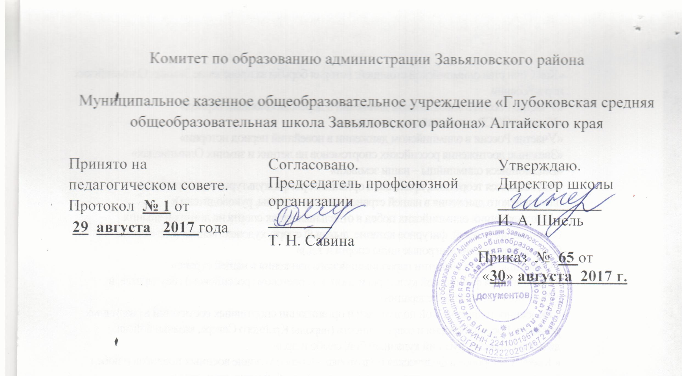

УЧЕБНЫЙ ПЛАН ООО ФкГОС
Муниципального казенного общеобразовательного учреждения
«Глубоковская средняя общеобразовательная школа
Завьяловского района»

на 2017/2018 учебный год

с.Глубокое 2017

Пояснительная записка
к учебному плану МКОУ «Глубоковская СОШ Завьяловского района»
на 2017 – 2018 учебный год
Основное общее образование
8-9 классы ФкГОС

Учебный план ООО является нормативным документом, определяющим максимальный, объем учебной нагрузки обучающихся, состав учебных предметов, распределяет учебное время, отводимое на освоение содержания образования в 8-9-ых классах и реализует Федеральный компонент Государственного Образовательного Стандарта (далее ФкГОС)
Нормативно-правовую основу разработки учебного плана составляют:
- Федеральный Закон от 29.12.2012 г. № 273-ФЗ "Об образовании в Российской
Федерации»;
- Федеральный базисный учебный план и примерные учебные планы для общеобразовательных учреждений РФ, реализующих программы общего образования (Приказ МО РФ от 09.03.04 г. № 1312);
- Изменения в федеральный базисный учебный план и примерные учебные планы для образовательных учреждений Российской Федерации, реализующих программу общего образования, утвержденные приказом Министерства образования Российской Федерации от 9 марта 2004 № 1312 (Приказ МО РФ от 03.06.2011 № 1994), приказ Минобрнауки РФ № 889 от 30.8.2010 г.
- Сан Пин 2.4.2. 2821-10 от «29» декабря 2010 №189;
- Устав МКОУ «Глубоковская СОШ Завьяловского района»;
- Методические рекомендации по реализации элективных курсов (приложение к письму Министерства образования и науки РФ от 04/03.2010 г. №03-413);
- Приказ Главного Управления образования и молодежной политики Алтайского края от 31.01.2014 года № 619 «Об утверждении Порядка регламентации и оформлении отношений государственной и муниципальной образовательной организации, и родителей (законных представителей) обучающихся, нуждающихся в длительном лечении, а также детей- инвалидов в части организации обучения по основным общеобразовательным программам на дому или в медицинских организациях»;
- Приказ Министерства образования и науки РФ от 10.04.2002 г. № 29/2065-п «Об утверждении учебных планов специальных (коррекционных) образовательных учреждений для обучающихся, воспитанников с отклонениями в развитии»;
- Примерная основная образовательная программа основного общего образования;
- Примерные и авторские программы по предметам;
- Основная образовательная программа основного общего образования МКОУ «Глубоковская СОШ Завьяловского района» (далее Фк ГОС ООО);
Учебный план составлен на основе федерального базисного учебного плана.
Основное общее образование - вторая ступень общего образования. В соответствии с Конституцией Российской Федерации основное общее образование является обязательным и общедоступным.
Федеральный компонент государственного стандарта общего образования направлен на приведение содержания образования в соответствие с возрастными особенностями подросткового периода, когда ребенок устремлен к реальной практической деятельности, познанию мира, самопознанию и самоопределению. Стандарт ориентирован не только на знаниевый, но в первую очередь на деятельностный компонент образования, что позволяет повысить мотивацию обучения, в наибольшей степени реализовать способности, возможности, потребности и интересы ребенка. Специфика педагогических целей основной школы в большей степени связана с личным развитием детей, чем с их учебными успехами.
Федеральный компонент направлен на реализацию следующих основных целей:
- формирование целостного представления о мире, основанного на приобретенных знаниях, умениях, навыках и способах деятельности;
- приобретение опыта разнообразной деятельности (индивидуальной и коллектив ной), опыта познания и самопознания;
- подготовка к осуществлению осознанного выбора индивидуальной образовательной или профессиональной траектории.
Основное общее образование - завершающая ступень обязательного образования в Российской Федерации. Поэтому одним из базовых требований к содержанию образования на этой ступени является достижение выпускниками уровня функциональной грамотности, необходимой в современном обществе, как по математическому и естественнонаучному, так и по социально-культурному направлениям.
Одной из важнейших задач основной школы является подготовка обучающихся к осознанному и ответственному выбору жизненного и профессионального пути. Условием достижения этой задачи является последовательная индивидуализация обучения, предпрофильная подготовка на завершающем этапе обучения в основной школе.
В основной школе обучающиеся должны научиться самостоятельно ставить цели и определять пути их достижения, использовать приобретенный в школе опыт деятельности в реальной жизни, за рамками учебного процесса.
Федеральный компонент государственного стандарта основного общего образования устанавливает перечень обязательных для изучения учебных предметов: Русский язык, Литература, Иностранный язык, Математика, Информатика и ИКТ, История, Обществоведение (включая экономику и право), География, Физика, Химия, Биология, Искусство, Изобразительное искусство, Музыка,, Технология, Физическая культура. Федеральный компонент выдержан в полном объеме, с учетом предельной допустимой нагрузки согласно перечню и количеству часов БУП -2004 года с учетом последующих изменений и включает следующие учебные предметы:
- русский язык (8 класс -3 часа в неделю, 9 класс- 2 часа в неделю);
- литература (8- класс 2 часа в неделю, 9- классы 3 часа в неделю);
- иностранный язык (8 -9 классы- по 3 часа в неделю);
- математика (8 , 9 классы 6 -часов в неделю, 8 класс- 5,5 часа в неделю);
- информатика и ИКТ (8 классы -1 час в неделю,- 9 класс 2 часа в неделю);
- история (8 класс – 2 часа в неделю, 9 класс-3 часа в неделю);
- обществознание (8-9 классы- по1 часу в неделю);
- география (8-9 классы – по 2 часа в неделю);
- физика (8-9 классы- по 2 часа в неделю);
- химия (8 - 9 классы- по 2 часа в неделю);
- биология (8-9 классы – по 2 часа в неделю);
- Технология (8 класс – по 2 часа в неделю);
- Физическая культура (8 -9 классы – по 3 часа в неделю);
- ОБЖ (8 класс-1 час в неделю).
- Искусство (8,9 классы по 1 часу в неделю);
- Изобразительное искусство (7 класс-1 час в неделю);
Компонент образовательного учреждения в 8 классе представлен курсом «Химия вокруг нас» - 1 час в неделю, в 9 классе предпрофильным элективным курсом: «Твоя профессиональная карьера» (1 час в неделю). В 9 класс курсом «Комплексная работа с текстом»- 1 час в неделю, «Подготовка к ГИА по математике»-1 час в неделю. Часы компонента образовательного учреждения определяются по результатам анкетирования и запросов родителей (законных представителей) и обучающихся.
При реализации основного общего образования МКОУ «Глубоковская СОШ Завьяловского района» в 2017 - 2018 учебном году работает в следующем режиме:
- Продолжительность учебного года- 8 классе – 34 учебных недели; в 9 классе – 33учебных недели;
- Продолжительность учебной недели в 8- 9 классах -5-ти дневная учебная неделя; Обязательная недельная нагрузка обучающихся 8 класса-33 часа при 5-ти дневной учебной неделе., 9 класс-34 часа при 6-ти дневной рабочей неделе.
- Продолжительность урока: в 8– 9- ых классах — 40 мин.
Периодичность и формы текущего контроля обучающихся определены Положением о формах, периодичности и порядке текущего контроля успеваемости и промежуточной аттестации учащихся МКОУ «Глубоковская средняя общеобразовательная школа Завьяловского района».
Поурочный и тематический контроль определяется педагогами ОО самостоятельно с учетом требований ФкГОС ООО, индивидуальных особенностей обучающихся соответствующего класса, содержанием ООП ООО, используемых образовательных технологий; указывается в рабочей программе учебных предметов;
Формы текущего контроля успеваемости учащихся:
- во 8-9-х классах осуществляется в виде отметок по 5-ти балльной шкале по учебным предметам;
Периодичность текущего контроля успеваемости учащихся:
- по четвертям во 8-9-х классах по учебным предметам;
Четвертная отметка успеваемости учащегося по учебному предмету определяется результатом деления суммы баллов по всем отметкам, выставленным учащемуся по данному учебному предмету в течение соответствующей учебной четверти, на количество выставленных отметок. Дробный результат деления округляется до целых. Если дробная часть результата деления больше или равна 0,5 - в большую сторону, если она меньше 0,5 в меньшую сторону.
Промежуточная аттестация учащихся 8-9 классов по учебным предметам осуществляется путем выведения годовых отметок успеваемости на основе четвертных отметок успеваемости.
В качестве годовой отметки успеваемости учащимся 8-9 классов выводится как среднее арифметическое четвертных отметок. Дробный результат деления округляется до целых. Если дробная часть результата деления больше или равна 0,5 - в большую сторону, если она меньше 0,5 в меньшую сторону.
Безотметочная по курсам: «Химия вокруг нас», « Подготовка к ГИА по математике», «Твоя профессиональная карьера»., «Комплексная работа с текстом»
Государственная итоговая аттестация (ГИА) в 9-м классе проходит в форме основного государственного экзамена (ОГЭ).
Основное общее образование завершается обязательной итоговой государственной аттестацией выпускников. Обучающиеся, завершившие основное общее образование и выполнившие в полном объеме требования к уровню подготовки выпускников основной школы, вправе продолжить обучение на уровнях среднего общего, начального или среднего профессионального образования.

УЧЕБНЫЙ ПЛАН ООО ФкГОС
Муниципального казенного общеобразовательного учреждения
«Глубоковская средняя общеобразовательная школа
Завьяловского района»

на 2017/2018 учебный год

8-9 классы

№  п/п | Учебные предметы | Число недельных часов
№  п/п | Учебные предметы | 8 класс | 9 класс | Итого
1 | Русский язык | 3 | 2 | 5
2 | Литература | 2 | 3 | 5
3 | Иностранный язык | 3 | 3 | 6
4 | Математика | 5 | 5 | 10
5 | Информатика и ИКТ | 1 | 2 | 3
6 | История | 2 | 3* | 5
7 | Обществознание (включая экономику и право) | 1 | 1 | 2
8 | География | 2 | 2 | 4
10 | Физика | 2 | 2 | 4
11 | Химия | 2 | 2 | 4
12 | Биология | 2 | 2 | 4
13 | Искусство (музыка) | - | -
14 | Искусство (ИЗО) | 1 | 1 | 2
15 | Технология | 1 | - | 1
16 | Основы безопасности жизнедеятельности | 1 |  | 1
17 | Физическая культура | 3 | 3 | 6
Итого |  | 31 | 31 | 62
1 | Элективный курс «Твоя профессиональная карьера» |  | 1 | 1
2 | Элективный курс « Решение геометрических задач» |  | 1 | 1
3 | «Домашний очаг» | 1 |  | 1
4 | «Золотая стружка» | 1 |  | 1
 | Итого компонент образовательного учреждения | 2 | 2 | 4
 | Нагрузка на учащегося | 33 | 33 | 66

